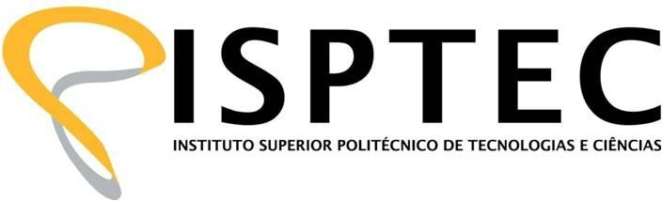

DEPARTAMENTO DE ENGENHARIAS E TECNOLOGIAS
DEPARTAMENTO DE GEOCIÊNCIAS



RELATÓRIO DE LEVANTAMENTO E ESTRUTURAÇÃO PARA CRIAÇÃO DO SPE STUDENT CHAPTER – ISPTEC

Luanda
2026

RELATÓRIO DE LEVANTAMENTO E ESTRUTURAÇÃO PARA CRIAÇÃO DO SPE STUDENT CHAPTER – ISPTEC

Relatório técnico apresentado ao Instituto Superior Politécnico de Tecnologias e Ciências – ISPTEC, como parte do processo de criação e estruturação do SPE Student Chapter na instituição.

Orientador: MSc Gerson Itembo

Luanda
2026

RESUMO

Este relatório apresenta o levantamento e a estruturação para a criação do SPE Student Chapter – ISPTEC, com o objetivo de consolidar a base inicial de membros e organizar fase inaugural do núcleo na universidade. Foi aplicado um formulário eletrónico a 156 estudantes, dos quais 145 respostas foram consideradas válidas (11 excluídas por incompletude ou duplicação). pertencentes inicialmente aos cursos de Engenharia de Petróleo, Geofísica e Engenharia Química, contendo perguntas sobre informações pessoais, conhecimento prévio da Society of Petroleum Engineers (SPE), interesse em integrar o núcleo, disponibilidade para participar de reuniões e eventos, e intenção de concorrer a cargos do Board. Todos os estudantes selecionados para a fase inicial serão integrados ao núcleo, incluindo aqueles que ainda não possuem SPE ID ou membership. Para esses casos, será oferecido suporte para criação de SPE ID e atualização de membership, garantindo que todos os membros possam participar plenamente das atividades. O processo de análise considerou o preenchimento correto do formulário e o interesse demonstrado, estabelecendo-se o limite de 30 membros para a fase inaugural, incluindo a composição já definida do Board. Os resultados foram consolidados em gráficos e tabelas que representam a distribuição de membros, situação de SPE ID, status de membership e interesse em cargos específicos.

Palavras-chave: SPE Student Chapter, membership, ISPTEC.

ABSTRACT

This report presents the survey and structuring process for the creation of the SPE Student Chapter – ISPTEC, aiming to consolidate the initial member base and organize the inaugural phase of the chapter at the university. An electronic form was applied to 156 interested students, initially from the Petroleum Engineering, Geophysics, and Chemical Engineering programs, containing questions about personal information, prior knowledge of the Society of Petroleum Engineers (SPE), interest in joining the chapter, availability to participate in meetings and events, and intention to run for Board positions. All students selected for the initial phase will be integrated into the chapter, including those who do not yet have an SPE ID or membership. In these cases, support will be provided for the creation of an SPE ID and membership update, ensuring that all members can fully participate in activities. The analysis process considered correct form completion and demonstrated interest, establishing a limit of 30 members for the inaugural phase, including the already defined composition of the Board. The results were consolidated into graphs and tables representing member distribution, SPE ID status, membership status, and interest in specific positions.

Keywords: SPE Student Chapter, membership, ISPTEC.

LISTA DE GRÁFICOS

INTRODUÇÃO

Contextualização

O sector do petróleo, gás e energia é cada vez mais competitivo e desafiante, exigindo dos futuros profissionais não só conhecimentos teóricos, mas também experiência prática, capacidade de trabalho em equipa e networking com profissionais da área. Na realidade do ISPTEC, muitos estudantes dos cursos de Engenharia de Petróleo, Geofísica e Engenharia Química demonstram grande motivação, mas carecem de oportunidades estruturadas que lhes permitam desenvolver estas competências e participar em projetos e eventos do sector.

A criação do SPE Student Chapter – ISPTEC surge como uma resposta concreta a esta necessidade, oferecendo uma plataforma que liga os estudantes à Society of Petroleum Engineers (SPE), permitindo o acesso a workshops, competições académicas como o PetroBowl, programas de desenvolvimento profissional e eventos nacionais e internacionais. Por outra, este núcleo visa criar uma comunidade de estudantes motivados, capacitados e organizados, promovendo integração, colaboração e crescimento pessoal e académico.

Este documento apresenta o levantamento realizado para constituir a fase inicial do núcleo, descrevendo o perfil dos estudantes interessados, a metodologia de seleção, os critérios adotados e os próximos passos para consolidação da estrutura. Além de organizar a base inicial de membros, o relatório identifica necessidades de regularização de SPE ID e membership, garantindo que todos possam participar plenamente nas actividades.

Objectivos

Objectivo geral

Estruturar a fase inicial do SPE Student Chapter – ISPTEC.

Objectivos específicos

- Levantar informações sobre interesse, disponibilidade e motivação dos estudantes.
- Validar situação do SPE ID e da membership, oferecendo suporte onde necessário.
- Selecionar 30 membros para a fase inicial, incluindo a composição já definida do Board.

Problematização

Apesar do interesse dos estudantes do ISPTEC pelos sectores de petróleo, gás e energia, verifica-se a ausência de uma estrutura formal que permita a sua participação activa em eventos, projetos e oportunidades de desenvolvimento profissional proporcionados pela Society of Petroleum Engineers (SPE). Esta lacuna limita a exposição dos estudantes a experiências práticas, impede o contacto com profissionais da área e dificulta a criação de redes de networking essenciais para o seu percurso académico e profissional, por outro lado, a inexistência de um processo sistemático de integração e organização dos estudantes interessados compromete a transparência e a eficiência na constituição de um núcleo sólido e funcional dentro da universidade.

Justificativa

A criação do SPE Student Chapter – ISPTEC justifica-se pela necessidade de colmatar estas lacunas, oferecendo uma plataforma estruturada que permita aos estudantes desenvolver competências técnicas, colaborar em projetos académicos, participar em competições como o PetroBowl e integrar-se numa rede internacional de profissionais da SPE. A existência do núcleo garante que todos os estudantes interessados, incluindo aqueles que ainda não possuem SPE ID ou membership activa, possam ser apoiados e orientados para atingir os requisitos necessários. Ao criar um ambiente estruturado e inclusivo, o SPE Student Chapter não só potencia o desenvolvimento académico e profissional dos estudantes, como também fortalece a ligação da universidade com a SPE internacional, promovendo oportunidades de aprendizagem, liderança e crescimento pessoal.

REVISÃO BIBLIOGRÁFICA

ISPTEC e a Criação do Student Chapter
O Instituto Superior Politécnico de Tecnologias e Ciências (ISPTEC) é uma instituição de ensino superior em Angola, reconhecida pela formação de profissionais nas áreas de Engenharia, Geociências, Tecnologias e Ciências aplicadas. A instituição possui uma estrutura académica sólida, que combina ensino teórico com actividades práticas, promovendo o desenvolvimento integral dos estudantes e preparando-os para os desafios do mercado de trabalho (GOMES; FERREIRA, 2020).
A criação de um SPE Student Chapter no ISPTEC surge como uma iniciativa estratégica para fortalecer a ligação entre os estudantes e o sector petrolífero, área de grande relevância económica e tecnológica no nosso país . Este núcleo permitirá aos estudantes aceder a programas internacionais da SPE, workshops especializados, competições académicas como o PetroBowl e projetos educativos como o Energy4Me, complementando a formação académica oferecida pelo instituto (SPE, 2023).
Por outra, a implementação do Student Chapter contribui para o desenvolvimento institucional, promovendo:
- A formação de líderes estudantis através da estrutura do Board e das comissões;
- A organização e gestão de eventos académicos, fortalecendo a experiência prática;
- A integração dos estudantes em redes profissionais nacionais e internacionais;
- A expansão do núcleo no futuro, permitindo a inclusão de mais estudantes à medida que o interesse e a experiência aumentam (MENDES, 2018; SILVA; OLIVEIRA, 2020).

No contexto específico do ISPTEC, a fase inicial do núcleo contará com 30 membros selecionados entre os cursos de Engenharia de Petróleo, Geofísica e Engenharia Química, garantindo a diversidade de competências e interesses. A iniciativa reflete o compromisso do ISPTEC com a formação de profissionais competentes, conectados com o sector energético e preparados para actuar em um ambiente global, consolidando o instituto como referência no desenvolvimento académico e profissional em Angola.
O impacto positivo do núcleo é percebido também na preparação para futuras expansões, permitindo que estudantes que não foram selecionados nesta fase inicial possam integrar o núcleo posteriormente, mantendo o crescimento sustentável e o alcance de mais estudantes.

Impacto Académico e Institucional dos Student Chapters

A implementação de núcleos estudantis, como os Student Chapters da SPE, tem um impacto significativo na formação académica e profissional dos estudantes, ao integrar conteúdos teóricos com experiências práticas (FERNANDES; LIMA, 2021). Estes núcleos contribuem para o desenvolvimento de competências transversais, incluindo liderança, trabalho em equipa, gestão de projectos e comunicação, que são altamente valorizadas pelo mercado de trabalho (MENDES, 2018; SILVA; OLIVEIRA, 2020).

Além disso, a presença de um núcleo estruturado fortalece a imagem institucional da universidade, evidenciando o compromisso da instituição com a inovação, a excelência académica e a formação de profissionais preparados para os desafios do setor energético (PEREIRA; COSTA, 2017). A participação dos estudantes em eventos nacionais e internacionais, como o PetroBowl, contribui para ampliar a visibilidade do ISPTEC no contexto académico e profissional, promovendo parcerias estratégicas com empresas e profissionais da área.

No contexto do ISPTEC, o núcleo inicial com 30 membros permite consolidar práticas de governança e gestão de atividades, garantindo que os estudantes selecionados possam desempenhar papéis ativos, tanto no Board quanto nas comissões. O uso de instrumentos digitais de levantamento de dados, como o Google Forms, facilita a análise de interesse e disponibilidade dos estudantes, assegurando uma seleção transparente e baseada em critérios objetivos (SILVA; OLIVEIRA, 2020; SPE, 2023).

O impacto positivo do núcleo é percebido também na preparação para futuras expansões, permitindo que estudantes que não foram selecionados nesta fase inicial possam integrar o núcleo posteriormente, mantendo o crescimento sustentável e o alcance de mais estudantes.

Em síntese, a criação do SPE Student Chapter no ISPTEC fortalece a integração académica e profissional, promove experiências práticas, e contribui para a consolidação de uma cultura institucional de excelência e inovação.

Estrutura e Função dos Student Chapters da SPE

A Society of Petroleum Engineers (SPE) é uma organização internacional dedicada ao desenvolvimento técnico e profissional de estudantes e profissionais no sector de petróleo, gás e energia (SPE, 2023). A criação de núcleos estudantis, conhecidos como Student Chapters, permite a estes estudantes integrar-se na comunidade global do sector, possibilitando a participação em eventos, workshops e programas que promovem aprendizagem prática e networking com especialistas da área (SPE, 2023).

Os Student Chapters possuem uma estrutura organizacional formal, geralmente composta por um Board com cargos definidos, tais como Presidente, Vice‑Presidente, Secretário(a), Tesoureiro(a) e outras funções, podendo incluir cargos adicionais como Membership Chairperson ou Líderes de Comissões (SPE, 2021; AIESEC, 2019); esta estrutura base é importante tanto para a gestão interna quanto para representar o núcleo perante a SPE e parceiros externos. Segundo Silva e Oliveira (2020), núcleos estudantis com estruturas formais tendem a crescer de forma mais sustentável, pois permitem uma divisão clara de responsabilidades e uma tomada de decisão mais eficiente. Tal organização assegura que o núcleo funcione como uma plataforma de desenvolvimento académico e profissional para os seus membros.

As funções centrais dos Student Chapters incluem:
- Facilitar a interação entre estudantes e profissionais do sector (SPE, 2023);
- Promover o desenvolvimento técnico e competências de liderança através de actividades práticas e projetos (Mendes, 2018);
- Apoiar a participação dos estudantes em competições académicas, como o PetroBowl (SPE, 2022);
- Oferecer oportunidades de networking, conectando estudantes com empresas e profissionais do setor (Pereira & Costa, 2017).

No contexto do ISPTEC, a fase inicial do núcleo contará com 30 membros, incluindo o Board definido, e será ampliada conforme a maturidade institucional permitir, apoiando também estudantes sem SPE ID ou com membership expirada a regularizarem a sua condição.

Organização Académica e Formação de Núcleos

Os núcleos estudantis universitários desempenham um papel central no desenvolvimento académico e profissional dos estudantes, funcionando como espaços de aprendizagem prática e de integração com o meio profissional (OLIVEIRA; SOUSA, 2019). No contexto de engenharias e áreas afins, a criação de núcleos como os Student Chapters da SPE contribui para preencher a lacuna entre o conhecimento teórico adquirido em sala de aula e a experiência prática necessária no mercado de trabalho (FERNANDES; LIMA, 2021).

A organização de um núcleo estudantil pressupõe uma estrutura formal, com papéis e responsabilidades bem definidos, que facilitem a realização de actividades, a gestão de membros e a representação institucional (PEREIRA; COSTA, 2017). Segundo Oliveira e Sousa (2019), núcleos com estruturas claras (incluindo cargos como Presidente, Vice‑Presidente, Secretário(a) e Tesoureiro(a)) demonstram maior capacidade de planear e executar eventos, estabelecer parcerias e manter continuidade ao longo do tempo.

Além de proporcionarem um espaço de desenvolvimento técnico, os núcleos académicos também promovem competências transversais, como liderança, trabalho em equipa, comunicação e gestão de projectos (SILVA; OLIVEIRA, 2020). Estas competências são consideradas essenciais para a formação de profissionais capazes de responder aos desafios complexos das indústrias tecnológicas e de engenharia (MENDES, 2018).

No caso dos Student Chapters da SPE, esta organização estrutural permite, por um lado, a articulação com as actividades e exigências da SPE internacional e, por outro, a promoção de iniciativas locais, como workshops temáticos, seminários com profissionais do sector e participação em competições como o PetroBowl, que estimulam o desenvolvimento contínuo dos estudantes (SPE, 2023).

Gestão de Membros e Critérios de Seleção

A gestão eficiente de membros é um dos elementos centrais para o sucesso de um Student Chapter. Núcleos estudantis organizados aplicam critérios claros para seleção de membros, assegurando que os estudantes escolhidos demonstrem motivação, disponibilidade e compromisso com as actividades do núcleo (SILVA; OLIVEIRA, 2020). No contexto da SPE, a adesão requer a posse de um SPE ID válido e uma membership activa, mas é comum que núcleos ofereçam suporte para estudantes que ainda não possuem ID ou cuja membership esteja expirada, garantindo inclusão e equidade (SPE, 2023).

A fase inicial de um Student Chapter geralmente define um número limitado de membros para facilitar a organização, integração e treinamento do Board e das comissões. Segundo Mendes (2018), esta estratégia permite consolidar práticas de governança interna, dividir responsabilidades entre cargos e preparar os membros para assumir funções de liderança ao longo do tempo.

A aplicação de instrumentos digitais de levantamento, como formulários online, permite recolher informações essenciais sobre os estudantes, tais como curso, ano académico, motivação, interesse em cargos e disponibilidade (FERNANDES; LIMA, 2021). Esta metodologia contribui para decisões transparentes e baseadas em dados, evitando subjetividade na seleção e promovendo uma estrutura organizada do núcleo.

No caso do ISPTEC, a fase inicial contou com 156 estudantes, dos quais 30 foram selecionados para formar o núcleo, incluindo os membros do Board previamente definidos. Para os estudantes sem SPE ID ou membership activa, foi planeado um acompanhamento para regularização da situação, garantindo que todos possam participar plenamente nas actividades do núcleo; esta abordagem evidencia a importância de critérios de seleção claros, gestão documental e acompanhamento contínuo dos membros.

Plano operativo

Próximos passos

Regularização das memberships dos 30 membros (apoio na criação de SPE ID e atualização de quotas) — prazo: Maio de 2026.
Instalação formal do Board (tomada de posse) — prevista para a primeira quinzena de Junho de 2026.
Registo oficial do Chapter junto da SPE Angola — até 30 de Junho de 2026.

Cronograma de formalização
Actividade | Responsável | Prazo
Reunião de instalção do Board | Presidente | 10 Jun 2026
Submissão de documentos a SPE | Membership Chairperson | - un 2026

Plano inicial de actividades (2026)

Workshop “Introdução à SPE e ao PetroBowl” — Julho de 2026.
Sessão de regularização de membership para os 30 membros — Agosto de 2026.
Participação no PetroBowl nacional — Setembro/Outubro de 2026.
Lançamento do programa Energy4Me nas escolas secundárias — Novembro de 2026.

Estratégia de expansão futura

A partir do segundo semestre de 2026, será aberto um novo processo de selecção para integrar os restantes candidatos não apurados (Anexo B), dando prioridade àqueles que regularizarem a sua situação junto da SPE.

Prevê-se que o núcleo possa crescer para 50 a 60 membros até ao final do ano lectivo de 2027, mantendo critérios de equilíbrio entre cursos e anos académicos, de forma a garantir a sustentabilidade e a diversidade do grupo.

METODOLOGIA

A presente metodologia baseou-se numa abordagem qualitativa, sustentada pela pesquisa documental e análise de referências institucionais da Society of Petroleum Engineers (SPE). Inicialmente, foi realizado um levantamento de informações sobre a estrutura e funcionamento de núcleos estudantis já existentes.

Posteriormente, procedeu-se à mobilização de estudantes interessados, formando uma equipa inicial responsável pela criação do núcleo. Em seguida, foi definida a estrutura organizacional, incluindo a distribuição de cargos e responsabilidades.

Paralelamente, elaborou-se um plano de atividades com foco no desenvolvimento técnico e profissional dos membros. Por fim, foram iniciados os procedimentos de formalização junto à SPE Angola, garantindo o cumprimento dos requisitos necessários para a implementação oficial do núcleo na instituição.

Tipo de abordagem

A abordagem adotada foi de natureza qualitativa, centrada na análise de documentos oficiais da SPE, bem como na observação de modelos de núcleos estudantis já existentes a nível nacional e internacional. Esta abordagem permitiu compreender as melhores práticas para a criação e gestão eficiente de um chapter estudantil.

Levantamento de Dados

O levantamento de dados para a criação do SPE Student Chapter no ISPTEC foi realizado através de um formulário digital, elaborado e distribuído por meio da plataforma Google Forms. Este instrumento teve como objetivo recolher informações relevantes sobre o perfil dos estudantes, o seu nível de conhecimento acerca da SPE, bem como o interesse em integrar o núcleo estudantil.

O formulário foi divulgado nos grupos académicos do ISPTEC, tendo-se obtido 156 respostas. Após validação, 145 respostas foram consideradas válidas. As restantes 11 foram excluídas por incompletude ou preenchimento duplicado. As questões foram estruturadas em diferentes secções, incluindo dados pessoais, curso, ano académico, interesse em participação no núcleo e disponibilidade para envolvimento em atividades.

O período de recolha de dados decorreu entre 10 e 25 de Janeiro de 2026. O formulário foi divulgado através de grupos oficiais da instituição no WhatsApp, por e-mail institucional e por cartazes afixados nos departamentos de Engenharias e Geociências. A triagem das respostas e a aplicação dos critérios de selecção foram realizadas por uma comissão de 3 estudantes coordenada pelo orientador MSc Gerson Itembo. A validação final da selecção foi feita em reunião com a coordenação do curso no dia 28 de Janeiro de 2026. A definição de uma fase inaugural com 30 membros baseou-se na necessidade de garantir governabilidade, formação eficaz do Board e sustentabilidade das actividades iniciais. Após o encerramento do período de recolha, procedeu-se à análise dos dados, tendo sido utilizados os gráficos e estatísticas automaticamente gerados pela plataforma. Esta abordagem permitiu uma avaliação clara e objetiva das respostas, facilitando o processo de seleção dos membros para a fase inicial do núcleo.
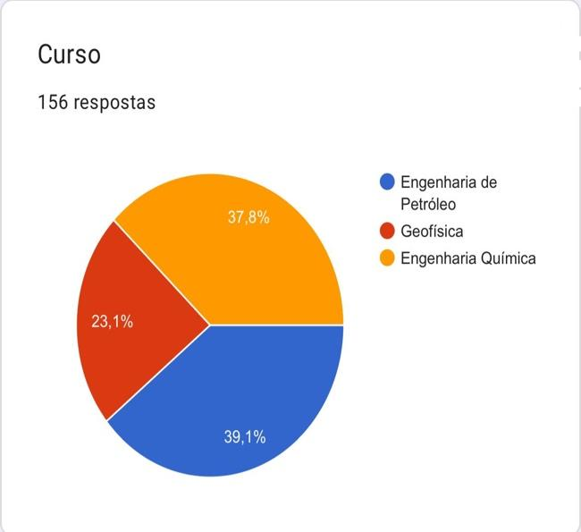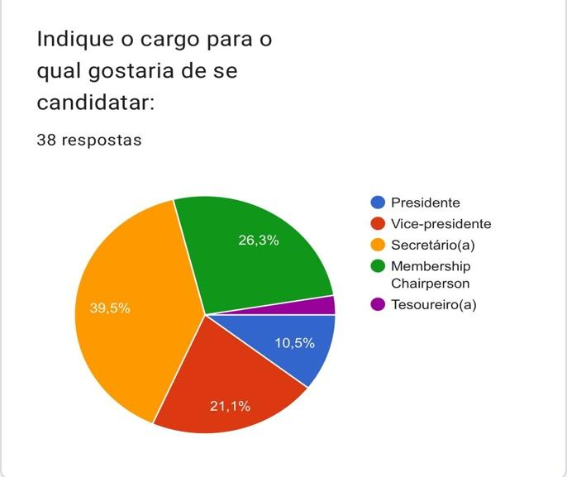
Gráfico 1 – distribuição por cursos Gráfico 2 – Distribuição por Cargos

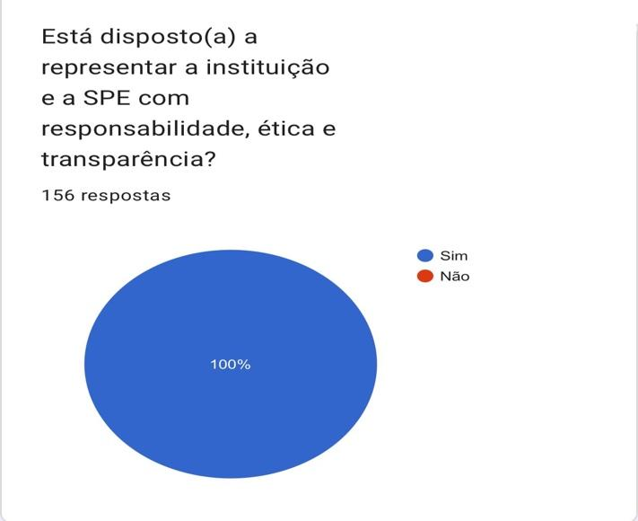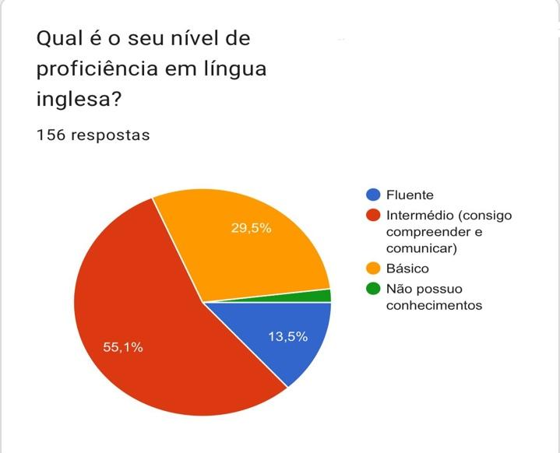
Gráfico 3 - Disponibilidade para representar a SPE Gráfico 4 - Nivel de ingles

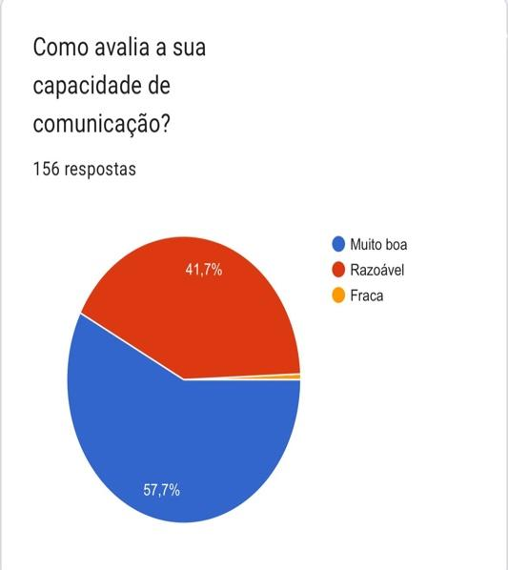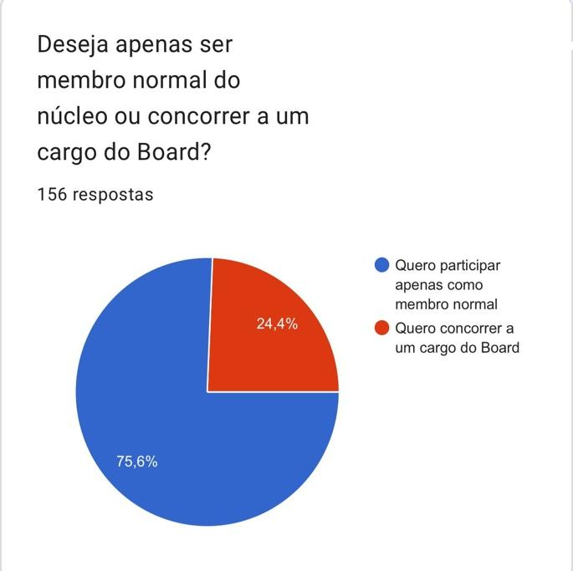
Gráfico 5 - Capacidade de comunicação. Gráfico 6 - preferência: membro ou cargo

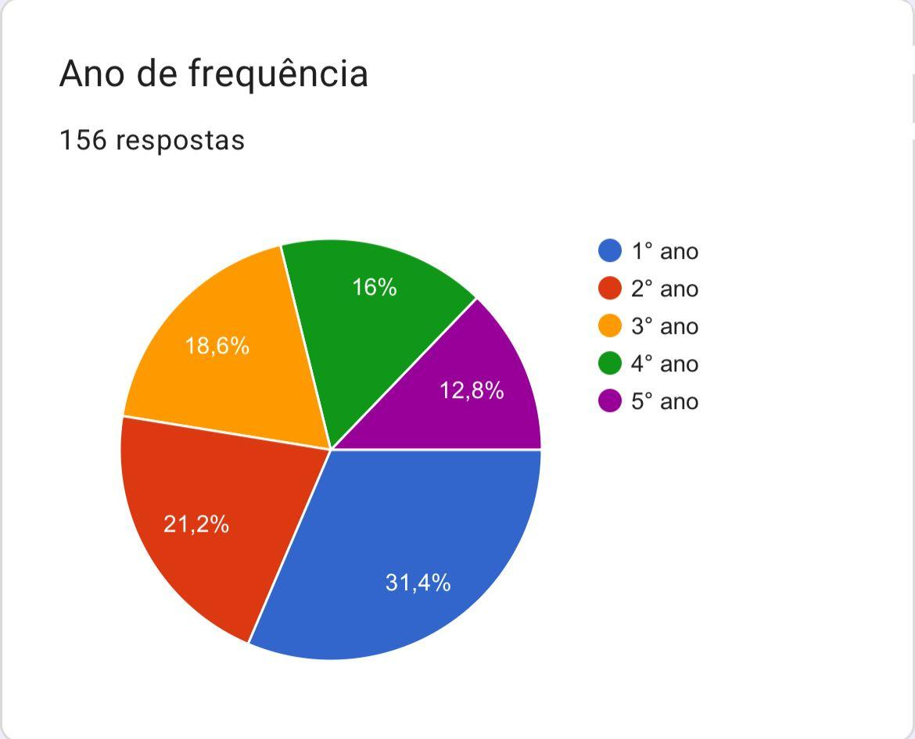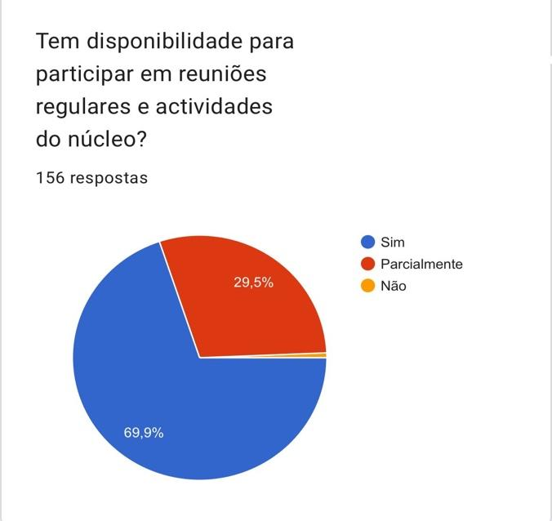
Gráfico 7 - Ano de frequência Gráfico 8 - Disponibilidade para reuniões

Importa destacar que, embora nem todos os estudantes possuíssem SPE ID ou membership ativo no momento da inscrição, estes não foram excluídos do processo, sendo prevista a sua regularização posterior, de modo a garantir a inclusão e o crescimento sustentável do núcleo.

O levantamento permitiu, assim, identificar o interesse significativo da comunidade estudantil e fornecer uma base sólida para a seleção dos 30 membros iniciais, assegurando uma estrutura equilibrada e funcional para o arranque do SPE Student Chapter no ISPTEC, de salientar que os restantes interessados serão posteriormente integrados ao núcleo.

Mobilização e organização do núcleo

A mobilização dos estudantes para a criação do SPE Student Chapter no ISPTEC foi realizada através de estratégias de comunicação directa, com recurso a grupos académicos, especialmente na plataforma WhatsApp, e divulgação do formulário de inscrição. Esta abordagem permitiu alcançar um número significativo de estudantes, promovendo o conhecimento sobre a SPE e incentivando a participação activa no processo de formação do núcleo.

Para além da divulgação, foi feita uma breve sensibilização sobre a importância da Society of Petroleum Engineers (SPE), destacando os benefícios académicos e profissionais associados à participação num Student Chapter, tais como o acesso a eventos técnicos, desenvolvimento de competências e integração em redes profissionais.

Após a fase de mobilização, procedeu-se à organização do núcleo, com base nos dados recolhidos. O período de recolha de dados decorreu entre 10 e 25 de Janeiro de 2026. O formulário foi divulgado através de grupos oficiais da instituição no WhatsApp, por e-mail institucional e por cartazes afixados nos departamentos de Engenharias e Geociências. Inicialmente, foi realizada a triagem dos candidatos com base nos seguintes critérios objectivos:

Quadro de Critérios de Selecção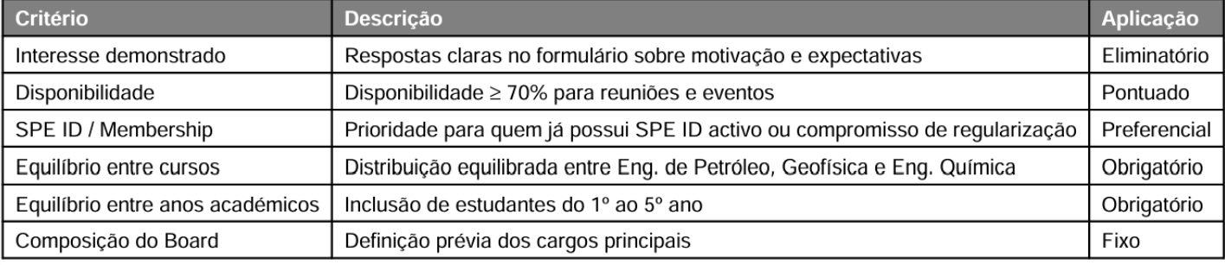
Este quadro foi aplicado pela comissão organizadora e posteriormente validado pelo orientador, garantindo transparência, rigor e coerência no processo de selecção dos membros para a fase inicial do núcleo.
A triagem das respostas e a aplicação dos critérios de selecção foram realizadas por uma comissão de 3 estudantes coordenada pelo orientador MSc Gerson Itembo. A validação final da selecção foi feita em reunião com a coordenação do curso no dia 28 de Janeiro de 2026. A definição de uma fase inaugural com 30 membros baseou-se na necessidade de garantir governabilidade, formação eficaz do Board e sustentabilidade das actividades iniciais.

Após o encerramento do período de recolha, procedeu-se à análise dos dados, tendo sido utilizados os gráficos e estatísticas automaticamente gerados pela plataforma.. Este processo permitiu a seleção de 30 membros para a fase inicial, garantindo uma equipa equilibrada e funcional.

Paralelamente, foi definida a estrutura organizacional do núcleo, composta por um Board responsável pela gestão e coordenação das actividades, incluindo cargos como Presidente, Vice-Presidente, Secretário(a), Tesoureiro(a) e Membership Chairperson. Para além do Board, prevê-se a criação de comissões e departamentos específicos, como a comissão de Diversidade e Inclusão (D&I), eventos, comunicação e parcerias, de modo a assegurar uma gestão eficiente e participativa.

A organização do núcleo inclui ainda o planeamento de actividades iniciais, a definição de uma visão estratégica, missão e valores, bem como a preparação para iniciativas futuras, como a participação em competições académicas (PetroBowl) e programas educativos (Energy4Me).

Deste modo, a mobilização e organização do núcleo permitiram não só reunir um grupo inicial de estudantes comprometidos, mas também estabelecer as bases estruturais e estratégicas necessárias para o funcionamento e crescimento sustentável do SPE Student Chapter no ISPTEC.

Estruturação do núcleo

A estruturação do SPE Student Chapter no ISPTEC foi concebida com base em princípios de organização, eficiência e participação activa dos seus membros, alinhando-se com as orientações da Society of Petroleum Engineers (SPE) para núcleos estudantis.

O núcleo é composto por uma estrutura hierárquica definida, liderada por um Board, responsável pela gestão estratégica e operacional das actividades. O Board é constituído pelos seguintes cargos principais: Presidente, Vice-Presidente, Secretário(a), Tesoureiro(a) e Membership Chairperson, cada um com funções específicas que garantem o funcionamento adequado do núcleo.

O Presidente assume a liderança geral, sendo responsável pela coordenação das actividades e representação institucional do núcleo. O Vice-Presidente apoia na gestão e substitui o Presidente sempre que necessário. O Secretário(a) assegura a organização administrativa e documental, enquanto o Tesoureiro(a) gere os recursos financeiros e o planeamento orçamental. Por sua vez, o Membership Chairperson é responsável pela gestão dos membros, incluindo o acompanhamento do estado das memberships e a integração de novos estudantes.

Para além do Board, prevê-se a criação de comissões e departamentos funcionais, que permitirão uma maior distribuição de tarefas e envolvimento dos membros. Entre estes, destacam-se áreas como eventos, comunicação, parcerias e a comissão de Diversidade e Inclusão (D&I), que apresenta uma estrutura própria, com coordenação independente e funções específicas.

A estrutura do núcleo foi também pensada de forma flexível, permitindo a sua expansão futura à medida que o número de membros aumentar. Nesta fase inicial, com um total de 30 estudantes, procura-se consolidar uma base organizacional sólida, que sirva de referência para o crescimento sustentável do núcleo.

Deste modo, a estruturação adoptada garante não apenas uma gestão eficiente, mas também a participação activa dos estudantes, promovendo o desenvolvimento de competências organizacionais, de liderança e trabalho em equipa, essenciais para a formação académica e profissional.

APRESENTAÇÃO, ANÁLISE E DISCUSSÃO DOS RESULTADOS

Apresentação dos Resultados

O levantamento realizado através do formulário digital permitiu recolher informações de 145 estudantes válidos do ISPTEC (num universo inicial de 156 respondentes), abrangendo os cursos de Engenharia de Petróleo, Geofísica e Engenharia Química.
A análise preliminar revelou que:
- Curso e Ano Académico: A maioria dos respondentes pertence ao 1º e 2º ano, com maior representação do curso de Engenharia de Petróleo.
- Conhecimento prévio da SPE: Cerca de 60% dos estudantes já tinham ouvido falar da SPE antes do formulário, enquanto 40% demonstraram desconhecimento, evidenciando a necessidade de maior sensibilização institucional.
- Interesse em participar no núcleo: A totalidade dos respondentes mostrou interesse em integrar o núcleo, sendo que 35% manifestaram intenção de concorrer a cargos do Board.
- Disponibilidade: Aproximadamente 70% indicaram disponibilidade total para participar nas atividades e reuniões do núcleo, enquanto 25% assinalaram disponibilidade parcial e 5% pouca disponibilidade.
Os gráficos gerados pelo Google Forms ilustram estas distribuições, permitindo uma visualização clara do perfil dos candidatos e do nível de interesse e envolvimento.

Análise dos Resultados

A análise dos dados revela alguns pontos-chave:
- Perfil dos Estudantes: A elevada participação de estudantes do 1º e 2º ano indica que a fase inicial do núcleo permitirá o desenvolvimento de membros ao longo de vários anos, garantindo continuidade e sustentabilidade.
- Interesse em cargos do Board: A manifestação de interesse em cargos de liderança reflete a motivação dos estudantes para assumir responsabilidades e contribuir ativamente na gestão do núcleo, evidenciando uma cultura de proatividade.
- Membership e SPE ID: Alguns estudantes ainda não possuíam SPE ID ou tinham a membership expirada. Estes casos serão acompanhados e regularizados, garantindo a inclusão de todos e fortalecendo a equidade no núcleo.

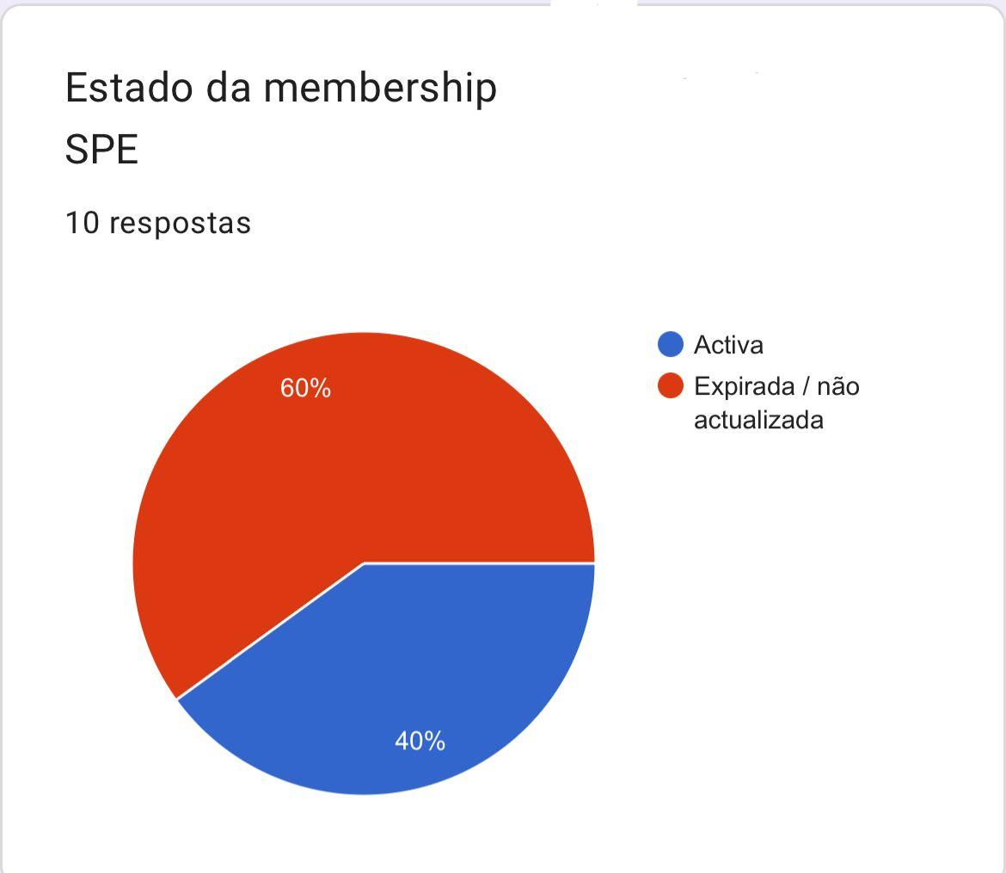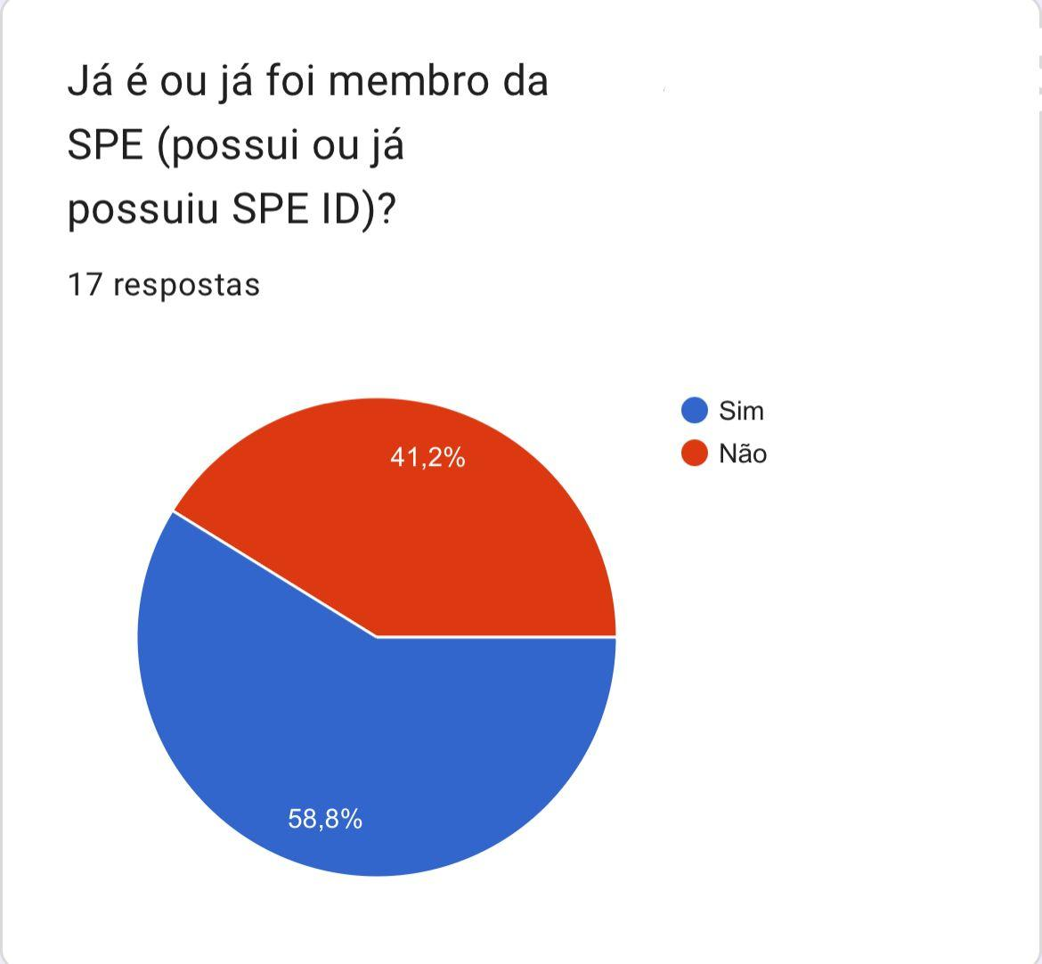
Gráfico 9 - Estado da Membership Gráfico 10 - Situação do SPE ID

- Disponibilidade para participação: A maioria dos estudantes demonstra disponibilidade elevada, o que reforça a viabilidade do núcleo para desenvolver atividades regulares, workshops e participação em competições como o PetroBowl e programas educativos da SPE.

Discussão

Os resultados obtidos confirmam que o ISPTEC possui um público estudantil interessado e motivado, com potencial para constituir um núcleo funcional e sustentável. A diversidade de cursos e anos académicos permitirá uma troca de experiências e conhecimentos, enriquecendo o desenvolvimento técnico e profissional dos membros.
A existência de estudantes com SPE ID ativo e outros em processo de regularização indica que o núcleo terá capacidade de incluir todos os interessados, promovendo inclusão e igualdade de oportunidades. Esta prática reforça o compromisso do ISPTEC com a formação integral dos estudantes, alinhando-se às melhores práticas recomendadas pela SPE.
Além disso, a análise demonstra que a estratégia de mobilização e divulgação do formulário foi eficaz, atingindo um número significativo de estudantes e garantindo a participação activa na fase inicial. A seleção de 30 membros (ver anexo A) para o núcleo possibilita gerir de forma eficiente os primeiros passos da organização, garantindo uma base sólida para expansão futura.
Em termos de impacto académico e institucional, os resultados sugerem que o núcleo contribuirá para:
- Desenvolvimento de competências técnicas e transversais, como liderança, comunicação e gestão de projetos;
- Preparação dos estudantes para integração no mercado de trabalho;
- Fortalecimento da imagem institucional do ISPTEC, através da ligação com a SPE e participação em eventos internacionais;
- Sustentabilidade e continuidade do núcleo, com possibilidade de expansão e inclusão de mais membros ao longo do tempo.

CONCLUSÕES

A criação do SPE Student Chapter no ISPTEC representa um passo significativo no fortalecimento da formação académica e profissional dos estudantes das áreas de Engenharia de Petróleo, Geofísica e Engenharia Química. Ao longo deste trabalho, foi possível compreender a importância dos núcleos estudantis como instrumentos de integração entre o meio académico e o setor profissional, promovendo o desenvolvimento de competências técnicas, organizacionais e de liderança.

A análise dos dados recolhidos através do formulário permitiu identificar um elevado nível de interesse por parte dos estudantes, justificando a implementação do núcleo numa fase inicial com um número limitado de membros, garantindo assim uma estrutura organizada, funcional e sustentável. A seleção criteriosa dos participantes, incluindo tanto estudantes com SPE ID ativo quanto aqueles em processo de regularização, assegura a inclusão e o crescimento progressivo do núcleo.

Adicionalmente, a definição de uma estrutura organizacional clara, com um Board e possíveis comissões, bem como o planeamento de atividades futuras, como participação em competições académicas e programas educativos, reforça o compromisso com a excelência e a projeção institucional do ISPTEC.

Por fim, conclui-se que a implementação do Student Chapter não só contribuirá para a valorização académica dos estudantes, mas também para o fortalecimento da ligação entre a universidade e o setor energético, criando oportunidades de desenvolvimento contínuo e posicionando o ISPTEC como uma instituição de referência na formação de profissionais qualificados em Angola.

REFERÊNCIAS BIBLIOGÁFICAS

FERNANDES, A.; LIMA, C. A importância dos núcleos estudantis na formação profissional. Revista Académica de Engenharia, Porto, v. 6, n. 1, p. 78–92, 2021.

MENDES, R. Gestão de núcleos estudantis em engenharia: desafios e práticas. Revista de Educação e Engenharia, São Paulo, v. 14, n. 2, p. 45–58, 2018.

PEREIRA, A.; COSTA, J. O papel das organizações académicas na formação profissional. Revista de Estudos Académicos, Lisboa, v. 9, n. 3, p. 101–115, 2017.

SILVA, M.; OLIVEIRA, T. Estruturas de governação em núcleos estudantis: um estudo comparativo. Jornal de Administração Académica, 2020.

GOMES, F.; FERREIRA, A. Educação superior em Angola: desafios e oportunidades. Revista Académica de Ensino Superior, Luanda, v. 5, n. 1, p. 33–47, 2020.

SPE – SOCIETY OF PETROLEUM ENGINEERS. Student Chapters. Disponível em: https://www.spe.org￼. Acesso em: 11 fev. 2026.

SPE – SOCIETY OF PETROLEUM ENGINEERS. Energy4Me Program. Disponível em: https://www.energy4me.org￼. Acesso em: 11 fev. 2026.

ANEXO A
Lista dos membros do núcleo
N° | Nome | Curso | Ano | Cargos
1 | Adão Ndindo Avelino | Engenharia de Petróleo | 3° ano | Membership
2 | Alcínquia Mário | Engenharia Química | 1° ano | Membership
3 | Alfredo Muanza | Engenharia de Petróleo | 4°ano | Presidente
4 | Aniela Vela | Engenharia de Petróleo | 4°ano | Membership
5 | Cassia Bebiano | Geofísica | 1° ano | Membership
6 | Chelmara De Oliveira | Geofísica | 4°ano | Vice-presidente
7 | Cleusio Branco | Engenharia de Petróleo | 2° ano | Membership
8 | Conceição Sapeso | Engenharia Química | 2° ano | Membership
9 | Djamila Kiangala | Engenharia de Petróleo | 4°ano | Membership
10 | Eliane Kangombe | Engenharia Química | 4° ano | Membership
11 | Eliúd Manuel | Geofísica | 2° ano | Membership
12 | Esperança Bento | Geofísica | 4° ano | Membership
13 | Etelvina Teca | Engenharia Química | 2° ano | Membership
14 | Evandro Muhongo | Geofísica | 3° ano | Membership
15 | Hamuyela Dias | Engenharia Química | 4° ano | Membership
16 | Hélio Martins | Engenharia Química | 1° ano | Membership
17 | Jessica Calucango | Engenharia de Petróleo | 2° ano | Membership
18 | Leandra Francisco | Geofísica | 2° ano | Secrectária
19 | Lubanzadio Martins | Engenharia de Petróleo | 1° ano | Membership
20 | Lunecenera Castro | Geofísica | 2° ano | Membership
21 | Maria Dos Reis | Geofísica | 3° ano | Membership
22 | Maria Gonçalves | Engenharia Química | 4° ano | Membership
23 | Miranda Orlando | Engenharia de Petróleo | 2° ano | Membership
24 | Nair Cassoty | Geofísica | 1° ano | Membership
25 | Palestina Sachipunga | Engenharia Química | 1° ano | Tesoureira
26 | Ricardo Vasconcelos | Engenharia de Petróleo | 3° ano | Membership
27 | Rocélio Da Silva | Engenharia de Petróleo | 3° ano | Membership Chairperson
28 | Sandrane Cassange | Geofísica | 4° ano | Membership
29 | Teidy Culevala | Engenharia Química | 3° ano | Membership
30 | Valdo Julião | Engenharia Química | 3° ano | Membership

ANEXO B
Lista dos candidatos não apurados
N° | Nome completo | Curso | Ano | Cargo
1 | 4 ° ano | Geofísica | 1 ° ano
2 | Elvina Xavier | Engenharia Química | 3° ano
3 | Edgar Figueira | Geofísica | 2° ano
4 | Alberto Martins | Geofísica | 4° ano | Secretário(a)
5 | Cynthia Morais | Engenharia Química | 5° ano | Secretário(a)
6 | Marlinda Chacuma | Geofísica | 3° ano
7 | Iracelma Hifikepunhe | Engenharia de Petróleo | 4 ° ano | Vice-presidente
8 | Agnelo Tavira | Geofísica | 4 ° ano
9 | Sandra Leopoldo | Geofísica | 3° ano
10 | Jacira José | Geofísica | 2° ano
11 | Núria Tximuanga | Engenharia Química | 2° ano
12 | Tuany Olanda | Engenharia de Petróleo | 4 ° ano | Presidente
13 | Antónia da Silva | Engenharia Química | 2° ano
14 | Wilsândia Kassanda | Geofísica | 3 ° ano | Vice-presidente
15 | Manuela de Ameida | Geofísica | 2° ano
16 | Cynthia Morais | Engenharia Química | 5° ano
17 | Melissa Silva | Engenharia Química | 4° ano
18 | Henriques Moisés | Engenharia de Petróleo | 2° ano | Secretário(a)
19 | Evânia Ambriz | Geofísica | 4° ano
20 | Alice Chiambo | Engenharia Química | 2 ° ano | Membership Chairperson
21 | Reinaldo Sebastião | Engenharia Química | 5° ano
22 | Cléviu Londa | Engenharia Química | 4° ano
23 | Crisleny Pinto | Engenharia Química | 4° ano
24 | Gelcia Heitor | Engenharia Química | 1° ano | Vice-presidente
25 | Tussamba junior | Engenharia de Petróleo | 2° ano
26 | Alexandre Paulo | Engenharia de Petróleo | 5° ano
27 | Iracelma Noy | Engenharia Química | 4° ano | Vice-presidente
28 | Chelsea João | Engenharia Química | 1° ano
29 | Mirian Kalenga | Engenharia Química | 5° ano | Vice-presidente
30 | Nelma Ferreira | Engenharia Química | 5° ano | Vice-presidente
31 | Adi Lusila | Geofísica | 4° ano
32 | Kiamara Paka | Engenharia Química | 3° ano
33 | Mateus Barros | Engenharia de Petróleo | 5° ano
34 | Cristo Relof | Engenharia Química | 5° ano
35 | Idalécio Mota | Engenharia de Petróleo | 5° ano
36 | Zeferina Mabiala | Engenharia de Petróleo | 5° ano
37 | Emanuel Miguel | Engenharia de Petróleo | 2° ano
38 | Núria João | Engenharia Química | 4° ano
39 | Jacira Camba | Geofísica | 3° ano
40 | Francisco Moio Miguel João | Engenharia de Petróleo | 2° ano
41 | Julia Pedro | Geofísica | 4° ano
42 | Bonifácio Mavungo | Engenharia de Petróleo | 1° ano
43 | Letícia Fonseca | Engenharia Química | 5° ano
44 | Evandro Pinto | Geofísica | 3° ano
45 | Deidre João | Engenharia de Petróleo | 1° ano
46 | Teresa Tchopi | Engenharia de Petróleo | 1° ano | Secretário(a)
47 | Miloy Saladanha | Engenharia de Petróleo | 5° ano
48 | Luina e Santos | Engenharia de Petróleo | 1° ano | Secretário(a)
49 | Gilfânia dos Santos | Engenharia Química | 5° ano
50 | Mário de Carvalho | Engenharia de Petróleo | 1° ano | Vice-presidente
51 | Rogério Gonçalves | Engenharia Química | 4° ano
52 | Joshua Mpengo | Engenharia de Petróleo | 1° ano | Membership Chairperson
53 | Alberto de Lucas | Engenharia de Petróleo | 1° ano
54 | Amilton Lumuango | Engenharia de Petróleo | 1° ano
55 | Jinlee Rodrigues | Geofísica | 3° ano
56 | Arnalda António | Engenharia de Petróleo | 5° ano | Vice-presidente
57 | Noémia Caculo | Engenharia Química | 3° ano
58 | Dário Sonhi | Engenharia de Petróleo | 1° ano | Membership Chairperson
59 | Isilda Domingos | Engenharia de Petróleo | 1° ano
60 | Jacinta de Lima | Engenharia de Petróleo | 1° ano
61 | Elifal Catumbela | Engenharia de Petróleo | 5° ano | Membership Chairperson
62 | Herculano Livongue | Engenharia de Petróleo | 1° ano
63 | Preciosa Bravo | Engenharia Química | 2° ano
64 | Ndunduma Sangalo | Engenharia de Petróleo | 1° ano
65 | José Fernandes | Engenharia de Petróleo | 1 ° ano
66 | Eliane Quitumba | Engenharia Química | 2° ano
67 | Cintia Valente | Engenharia de Petróleo | 1 ° ano
68 | Figueiredo Domingos | Engenharia Química | 1° ano
69 | Guywmardney Luemba | Engenharia de Petróleo | 1° ano
70 | Cintia Valente | Engenharia de Petróleo | 1° ano
71 | Ervino Bengui | Engenharia de Petróleo | 2° ano
72 | Kelson Canjovo | Engenharia de Petróleo | 3° ano
73 | Avelino Kaputu | Engenharia de Petróleo | 3° ano | Membership Chairperson
74 | Emanuel Inácio | Engenharia de Petróleo | 1° ano | Secretário(a)
75 | João Tati | Engenharia de Petróleo | 1° ano
76 | Yuri Zinga | Engenharia de Petróleo | 3° ano
77 | Bernarda Vilhena | Engenharia de Petróleo | 1° ano
78 | Elton Kalungungu | Engenharia de Petróleo | 3° ano
79 | Luísa Neinda | Engenharia Química | 5° ano
80 | Victória Kibukila | Engenharia Química | 1° ano
81 | Paulo Abel | Engenharia de Petróleo | 3° ano
82 | Nilton Sambo | Engenharia de Petróleo | 3° ano
83 | António Cachuco | Engenharia Química | 3° ano
84 | Adão Avelino | Engenharia de Petróleo | 3° ano | Secretário(a)
85 | Ruth Alexandre | Engenharia Química | 1° ano
86 | Emanuel Neto | Engenharia de Petróleo | 2° ano | Secretário(a)
87 | Celso César | Engenharia de Petróleo | 1° ano
88 | Teresa Huambo | Engenharia Química | 5° ano
89 | Edmilson Quinhentos | Engenharia de Petróleo | 3° ano
90 | Dálcia Cossi | Engenharia de Petróleo | 1° ano | Secretário(a)
91 | Xavier Francisco | Geofísica | 2° ano
92 | Nerésia De Carvalho | Geofísica | 2° ano
93 | Elizabeth Pina | Geofísica | 2° ano
94 | Hetiandra Dos Santos | Geofísica | 2° ano
95 | Siliveli Canhanga | Engenharia Química | 1° ano
96 | Junilson Da Costa | Engenharia Química | 4° ano
97 | Telma José | Geofísica | 2° ano
98 | Eliezer Neto | Engenharia Química | 2° ano | Presidente
99 | Mateus Cauindua | Engenharia de Petróleo | 2° ano
100 | Marcelina Diogo | Geofísica | 4° ano
101 | Arcília Francisco | Engenharia Química | 1° ano
102 | José Silva | Engenharia de Petróleo | 1° ano
103 | Flávio Feijó | Engenharia de Petróleo | 1° ano
104 | Zacarias Mendes | Engenharia Química | 5° ano | Secretário(a)
105 | Benvindo Chilela | Geofísica | 3° ano
106 | Carla Balsa | Engenharia de Petróleo | 1° ano
107 | Cleusio Branco | Engenharia de Petróleo | 2° ano
108 | Márcia Menezes | Engenharia de Petróleo | 1° ano
109 | Eugénio Sambo | Geofísica | 2° ano
110 | Daniel Marteres | Engenharia de Petróleo | 1° ano
111 | Enzel Sobral | Engenharia de Petróleo | 1° ano
112 | Gabriel Quitumba | Geofísica | 3° ano | Presidente
113 | Firmino Fernando | Engenharia de Petróleo | 1° ano
114 | Damásio André | Engenharia Química | 1° ano
115 | Ana Cuango | Engenharia de Petróleo | 2° ano
116 | Vuvu Mamputu | Engenharia Química | 4 ° ano
117 | Cecília Francisco | Engenharia Química | 4° ano
118 | Rufina Tone | Engenharia Química | 4 ° ano
119 | Valdenilde Domingos | Engenharia Química | 3° ano
120 | Jorge Garcia | Engenharia Química | 5 ° ano
121 | Luena Catenda | Engenharia Química | 4° ano | Secretário(a)
122 | Maria Mateus | Engenharia Química | 1° ano
123 | Evivalneth Victorino | Engenharia Química | 1° ano
124 | Sérgio Cruz | Geofísica | 3° ano

